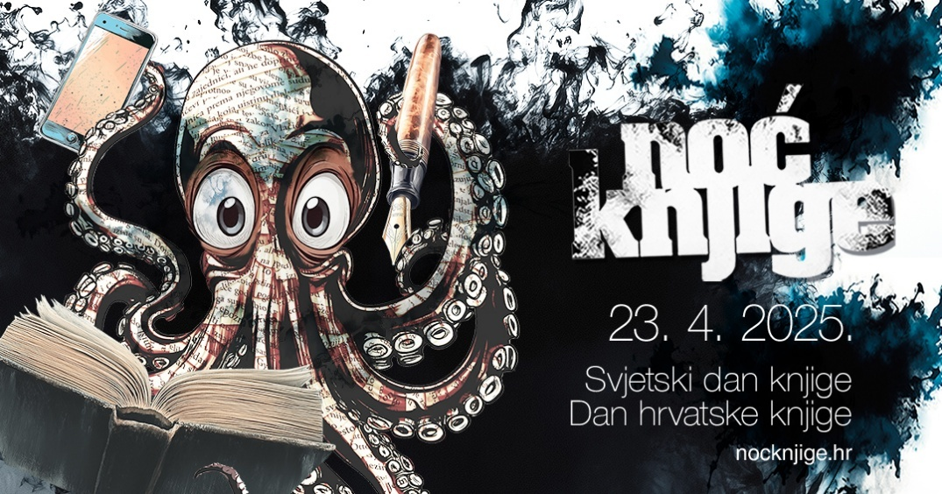

OBAVIJEST ZA MEDIJE

Više od 1100 programa za knjiške moljce u Noći knjige 2025.
Najmasovnija domaća kulturna manifestacija Noć knjige održat će se 23. travnja diljem Hrvatske u povodu Svjetskog dana knjige i autorskih prava te Dana hrvatske knjige s čak više od 1100 prijavljenih programa i akcija širom Hrvatske. Ovogodišnja je tema manifestacije O životinjama i ljudima posvećena fauni u knjiškim svjetovima, a zaštitno lice joj je hobotnica Tint Uljević. Njegova je poruka Čak i na dnu mora čitati se mora!, a kao i svake godine, maskota Noći knjige je djelo dizajnera Borisa Kuka.
U Noći knjige u više od 260 mjesta i gradova sudjelovat će čak 330 ustanova – od škola i vrtića do muzeja, bolnica i domova za starije, 180 narodnih knjižnica i brojni antikvarijati, knjižare, nakladnici, pa čak i brodovi i vlakovi. Programi u suradnji s brojnim ljubiteljima knjige i životinjske divljine održat će se i u parkovima, dvorcima, na arheološkim lokalitetima te u javnom prijevozu, ali i u Policijskoj akademiji i Zatvoru u Varaždinu.
O ulozi životinja u čovjekovu životu i u knjigama 23. travnja će se gdjegdje čitati i slušati do u sitne sate, primjerice u Lovincu, gdje će tamošnja osnovna škola organizirati „prespavanac“ u društvu najomiljenijih književnih životinja poput Ježurke Ježića. Zvučne knjige za djecu slušat će se u putničkom prijevozu Jadrolinije i Hrvatskih željeznica. U pulskim će se knjižnicama prema životinjskim motivima iz poezije Pabla Nerude čak i kipariti. Prisutnost životinja u javnom prostoru otkrivat će se i vođenim šetnjama, kao što će biti slučaj u Splitu.
U zagrebačkom Botaničkom vrtu slušat će se radiodrame snimljene na temelju bajki književnika hrvatske i svjetske književnosti posvećenih životinjama uz scenski performans, a u Hrvatskoj knjižnici za slijepe nudi se kraći obilazak knjižnice u pratnji psa vodiča. U Tehničkom muzeju Nikola Tesla posjetitelji će se moći osladiti medom u interaktivnom stručnom vodstvu kroz edukativni odjel Apisarija sa staklenim košnicama i živim medonosnim pčelama, a u nezaobilaznom Zoološkom vrtu kreativne radionice će djeci i njihovim roditeljima pružiti jedinstvenu priliku da iz prve ruke saznaju kako je to brinuti se za životinje.
U brojnim programima sudjelovat će poznati književnici, psiholozi, umjetnici, slikari, glumci, glazbenici i drugi kreativci, a među njima i Ivana Bodrožić, Zoran Ferić, Rene Medvešek, Rujana Jeger, Marina Šur Puhlovski, Julijana Matanović, Monika Herceg, Ivana Šojat, Ana Horvat, Zdenko Bašić i drugi.

Životinjski tragovi u knjigama na HRT-u
Na Trećem programu Hrvatske radiotelevizije u suradnji s Vida televizijom emitirat će se tri specijalne emisije o temi životinja i ljudi u kojima sudjeluju filozof Hrvoje Jurić (Filozofski fakultet u Zagrebu), etnologinja i muzejska savjetnica Željka Petrović Osmak (Etnografski muzej u Zagrebu), teoretičarka kritičke animalistike Suzana Marjanić (Institut za etnologiju i folkloristiku), biolog i konzultant za zaštitu prirode Marko Pećarević te publicist, pravnik i teoretičar prava životinja Nikola Visković, a cijeli će tjedan na HRT-u biti posvećen knjizi s prigodnim sadržajima.

Noć knjige i u znaku humanitarnih akcija

Noć knjige i ove godine ima humanitarni karakter – nastavlja se akcija pomoći ukrajinskim nakladnicima i Ukrajincima u Hrvatskoj otkupom knjiga koje se distribuiraju narodnim knjižnicama, a prihod od kupnje specijalnih majica i torbi s motivima Noći knjige u Lumer shopu bit će doniran zagrebačkoj udruzi Plavi križ koja brine o napuštenim i ranjenim životinjama. Odabranim udrugama koje svakodnevno predano rade na spašavanju, liječenju i udomljavanju napuštenih mačaka i pasa s hrvatskih ulica (Mandičina udruga, Udruga Devet Života, Udruga za pomoć i unaprjeđenje života životinja „Merida“, Novogradiške njuške, Udruga „Rocco“ Vinkovci i Udruga za dobrobit i zaštitu životinja „Zadarske šapice“) donirat će se knjige koje će moći iskoristiti za svoje aukcije na društvenim mrežama, čime si osiguravaju sredstva za rad.

Svečano otvorenje 23. travnja u podne u NSK s najnovijim rezultatima istraživanja čitalačkih navika Hrvata
Na svečanom otvorenju Noći knjige u srijedu 23. travnja u 12 sati u Nacionalnoj sveučilišnoj knjižnici u Zagrebu bit će predstavljeni rezultati najnovijeg istraživanja o čitanju i kupovini knjiga u Hrvatskoj, koje će protumačiti Tamara Kraus iz tvrtke KARIKA koja nedostaje d.o.o., proglašeni rezultati literarnog natječaja koji je pod nazivom Životinjsko carstvo u književnosti – od mrava dobra srca do letećih grifona u osnovnim i srednjim školama provela Hrvatska udruga školskih knjižničara te predstavljena izložba strip-ilustracija Stipe Kalajžića i Dobrile Zvonarek.
U Nacionalnoj i sveučilišnoj knjižnici iste će večeri više od 500 već prijavljenih sudionika escape rooma pod nazivom KnjigoZOOv nizom zagonetki otkrivati skrivene kutke knjižnice u kojima obitavaju životinje iz njezina bogata fonda.
U poslijepodnevnim satima posjetitelje Cvjetnog trga očekuje Beštival – veseli festival knjiga i životinja s nizom aktivnosti za djecu i odrasle: od predstavljanja literature o životinjama, radionica za najmlađe, čitanja i crtanja motiva iz životinjskog svijeta te darivanja slikovnica i knjiga do predstavljanja rada udruga i ustanova koje se bave zaštitom životinja, među kojima su i Prijatelji životinja i Sklonište za nezbrinute životinje Grada Zagreba – Dumovec.
Organizacijski odbor Noći knjige 23. travnja u večernjim satima u suradnji s Hrvatskim kviz savezom u prostoru PriMarius Craft pivovare u Zagrebu priprema i knjiški pub kviz i pivsko druženje uz voditelja i DJ-a Marija Kovača u pubu, a najbolje ekipe čekaju ukoričene nagrade.
Prigodne cijene uz akciju Knjiga svima i svuda
Na Noć knjige i ove će se godine nadovezati maloprodajna akcija Knjiga svima i svuda u gotovo svim knjižarama diljem Hrvatske, online shopovima nakladnika i online knjižarama s prigodnim akcijskim popustima u trajanju od 23. do 30. travnja 2025. I mnoge će knjižnice omogućiti rasprodaju otpisanih knjiga, povrat građe bez naplate zakasnine ili darovati besplatnu članarinu.

Zaigrajte se mačke i miša u ovogodišnjoj Noći knjige!
Noć knjige održava se uz potporu Ministarstva kulture i medija Republike Hrvatske, Udruge za zaštitu prava nakladnika – ZANA, Hrvatske gospodarske komore i Grada Zagreba, a medijski su pokrovitelji manifestacije Hrvatska radiotelevizija, 24 sata, Večernji list i Vida TV.
Organizatori Noći knjige: Zajednica nakladnika i knjižara Hrvatske gospodarske komore, Nacionalna i sveučilišna knjižnica u Zagrebu, Knjižnice grada Zagreba, Moderna vremena – portal za knjigu i kulturu čitanja, Udruga za zaštitu prava nakladnika – ZANA te Hrvatska udruga školskih knjižničara zahvaljuju svima koji su poduprli manifestaciju te pozivaju sve građane da 23. travnja pronađu program za sebe i pridruže se slavlju knjige i čitanja.
Svi prijavljeni programi dostupni su na mrežnoj stranici manifestacije https://nocknjige.hr.

